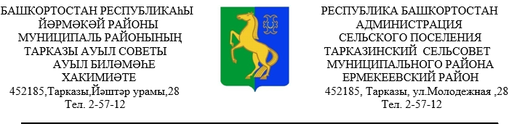

КАРАР ПОСТАНОВЛЕНИЕ

«20» январь 2020 й. № 2 « 20» января 2020 г.

Об отмене постановления главы сельского поселения Тарказинский сельсовет муниципального района Ермекеевский район Республики Башкортостан № 12 от 15.05.2017 года (с учетом внесенных изменений) «Об утверждении административного регламента предоставления муниципальной услуги «Подготовка и выдача субъектам предпринимательства рекомендации о целесообразности реализации инвестиционных проектов на территории сельского поселения Тарказинский сельсовет муниципального района Ермекеевский район Республики Башкортостан»

На основании протеста прокурора Ермекеевского района и в соответствии с Федеральным законом от 27.07.2010 № 210-ФЗ (ред. от 27.12.2019) «Об организации предоставления государственных и муниципальных услуг»,
п о с т а н о в л я ю:
1. Отменить постановление главы сельского поселения Тарказинский сельсовет муниципального района Ермекеевский район Республики Башкортостан № 12 от 15.05.2017 года «Об утверждении административного регламента предоставления муниципальной услуги "Подготовка и выдача субъектам предпринимательства рекомендации о целесообразности реализации инвестиционных проектов на территории сельского поселения Тарказинский сельсовет муниципального района Ермекеевский район Республики Башкортостан» с последующими изменениями.
2. Обнародовать настоящее постановление в здании администрации сельского поселения Тарказинский сельсовет муниципального района Ермекеевский район Республики Башкортостан и разместить на официальном сайте сельского поселения Тарказинский сельсовет муниципального района Ермекеевский район Республики Башкортостан.

Глава сельского поселения Г.Г.Музафарова

